Лабораторна робота №3

Оператори циклу у мові С++
1. Мета роботи
Метою лабораторної роботи є отримання практичних навичок у роботі з операторами циклу в мові C++.
2. Теми для попереднього вивчення

- Умовні операції
- Оператори циклу в мові С++

3. Завдання до виконання
Для ряду, члени якого обчислюються за формулою, що відповідає Вашим індивідуальним завданням, підрахувати суму членів ряду з точністю до 0.000001 і суму перших 10 членів ряду. Якщо Ви вважаєте це за необхідне, можете спростити або перетворити вираз.

4. Варіанти індивідуальних завдань
1 | 2 | 3 | 4 | 5 | 6 | 7 | 8 | 9 | 10
11 | 12 | 13 | 14 | 15 | 16 | 17 | 18 | 19 | 20
21 | 22 | 23 | 24 | 25 | 26 | 27 | 28 | 29 | 30

5. Приклад розв'язання задачі (варіант 30)

5.1. Розробка алгоритму рішення.
5.1.1. Загальний метод вирішення
Очевидно, що процес підрахунку суми членів ряду повинен бути ітераційним: слід повторювати обчислення по одній і тій же формулі при значеннях n=0, 1, 2, ... . У кожній ітерації циклу слід виконувати обчислення за заданою формулою для поточного значення n, тобто підраховувати черговий член ряду. Отримане значення слід додавати до змінної, яка представляє суму. Ця змінна в кожній ітерації буде містити в собі суму всіх вже оброблених членів ряду, отже, її початкове значення (коли жоден член ще не оброблений) має бути 0. Після обчислення суми при значенні n=9 слід вивести значення суми - це один з результатів програми відповідно до завдання (береться значення 9, тому що перший член ряду обчислюється при n=0, таким чином, десятий - при n=9). Після обчислення кожного члену ряду (але до збільшення його значення до суми) слід порівняти отримане значення з заданою межею точності. Через те, що значення члена ряду може бути як позитивним, так і негативним, при порівнянні слід використовувати абсолютне значення. Якщо абсолютне значення члена ряду не перевищує межі точності, слід закінчити обчислення: вийти з циклу надрукувати значення суми і завершити програму.
5.1.2. Алгоритм обчислення 2^{n}
Для виконання зведення в ступінь можна застосувати бібліотечну функцію C++ pow(x,y) . Але є можливість отримання цього значення більш ефективним способом. У кожній наступній ітерації циклу значення цього виразу вдвічі більше, ніж у попередній. Так що, буде доцільно виділити окрему змінну для збереження значення 2^{n}. Її початкове значення має бути 2⁰ = 1, а в кінці кожної ітерації воно повинно подвоюватися.
5.1.3.А лгоритм обчислення (-1)^{n}
У цьому випадку також недоцільно застосовувати функцію зведення в ступінь. Значення цього виразу буде 1 при парних значеннях n і -1 - при непарних. Так що, можна виділити змінну для збереження значення цього виразу. Її початкове значення має бути (-1)⁰=1, а в кінці кожної ітерації воно повинно змінювати знак на протилежний.
5.1.4. Схема алгоритма
Ми побудували початковий (не показаний тут) варіант схеми алгоритму на базі міркувань, висловлених у пп.5.1.1, а потім удосконалили його. Результуючий варіант схеми алгоритму показаний на малюнку.
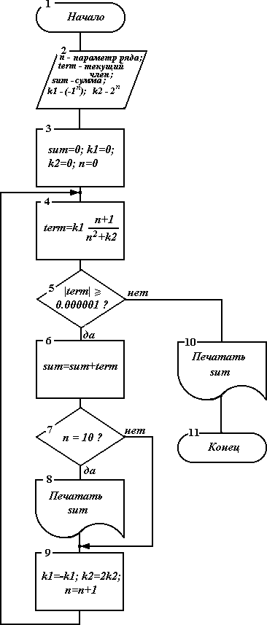

5.2. Визначення змінних програми
Всі змінні нашої програми відповідають змінним, які введені в схемі алгоритму. Додатково визначимо їх типи.
n - параметр ряду; за умовами завдання це - ціле число; оскільки заздалегідь невідомо, скільки ітерацій циклу буде потрібно для досягнення межі точності, оголосимо його як "довге ціле":
long n;
Відзначимо, що хоча за умовою завдання n - ціле, результати виразів, в яких фігурує n, матимуть дробову частину. Перетворення типів можна виконувати безпосередньо при обчисленні виразу, але щоб заздалегідь виключити помилки, введемо ще одну змінну - dbln, яка представлятиме значення n як числа з плаваючою точкою:
double dbln;
term - значення поточного члена ряду. Оголосимо його як:
double term;
sum - поточне значення суми ряду з початковим значенням 0. Оголосимо його як:
double sum=0;
k2 - змінна для збереження поточного значення 2^{n} з початковим значенням 1 (см. пп.5.1.2). Вона повинна бути "довгим цілим" - з тих же міркувань, що і n:
long k2=1;
k1 - змінна для збереження поточного значення (-1)^{n} з початковим значенням 1 (см. пп.5.1.3). Для неї достатньо бути "коротким цілим":
short k1=1;
eps - змінна для подання заданої межі точності. Вона повинна мати початкове (незмінне) значення 0.000001, тому може бути оголошена як const. Використання змінної для подання константи замість вживання константи безпосередньо в операторах програми може підвищити гнучкість програми:
const double eps=0.000001;

5.3. Розробка тексту програми
Починаємо розробку тексту програми з заголовка головної функції main():
int main(void)
Далі відкривається тіло функції, і в нього включаються визначення змінних (см. п.5.2). Визначення змінних реалізують блок 2 схеми алгоритму. На додаток до змінних, визначених у схемі алгоритму, оголошуємо робочу змінну dbln і константу eps. Оскільки правила мови C++ дозволяють привласнювати змінним початкові значення, в оголошенні змінних частково реалізований також і блок 3. Блоки 4 - 9 схеми алгоритму утворюють цикл. У мові С++ є два "простих" оператора циклу: цикл з передумовою - while і цикл з пост умовою - do-while. Але за схемою алгоритму видно, що вихід з циклу відбувається в середині тіла циклу (блок 5): після обчислення члена ряду, але до додавання його значення до суми. Отже, "прості" цикли застосувати не можна. "Складний" оператор циклу - for - є циклом з передумовою, але ставити умову в самому операторі циклу необов'язково. До того ж цей оператор дає можливість визначити дії, які потрібно виконати до початку циклу і дії, які виконуються в кінці кожної ітерації. Таким чином, відкриття циклу буде мати вигляд:
for (n=0; ; n++, k2*=2, k1=-k1) {
де перший параметр for - привласнення початкового значення змінної n (остаток блока 3), другий параметр - умова виходу з циклу - порожній, третій параметр реалізує блок 8 схеми алгоритму. У тілі циклу міститься кілька окремих дій, значить, буде кілька операторів, тому тіло циклу береться в операторні дужки.
У тілі циклу перший оператор:
dbln=n;
ця дія не передбачено в схемі алгоритму, але його необхідність ми пояснили в п.5.2.
Далі обчислюється значення поточного члена ряду:
term=k1*(dbln+1)/(dbln*dbln+k2);
цей оператор повністю реалізує блок 4 і формулу з індивідуального завдання (враховуючи пп.5.1.2, 5.1.3) за винятком того, що замість операції піднесення до степеня 2 ми застосовуємо множення.
Наступна дія - перевірка досягнення межі точності - на схемі алгоритму представлена блоком 5 і виконується умовним оператором, який починається з:
if (fabs(term)>=eps)
Слід зазначити, що порівнюється абсолютне значення term, а функція для отримання абсолютного значення змінної типу double - fabs(). Ця функція описана в файлі math.h, так що ми повинні включити цей файл в початок програми:
#include <cmath>
Продовження умовного оператора, дія, яка виконується при виконанні умови, - додавання значення члена до суми (блок 6):
sum+=term;
При невиконанні умови ми повинні вийти з циклу, так що умовний оператор вимагає і другій частині:
else break;
За схемою алгоритму нам треба перевірити, чи не досягла змінна n значення 9 (блок 7), і, якщо так, - друкувати значення суми (блок 8). Це реалізується умовним оператором:
if (n == 9) {
std::cout << "Сума 10 членів ряду = " << std::fixed << std::setprecision(7) << sum << std::endl;
}

Оскільки при невиконанні умови не робиться нічого, частина else для цього оператора не потрібна.

Оскільки блок 9 схеми алгоритму реалізований нами в заголовку циклу, то цикл на цьому закінчується, і ми ставимо операційну дужку, що закриває тіло циклу.
Вихід з циклу відбувається по оператору break в складі умовного оператора. Після виходу з циклу ми повинні надрукувати остаточне значення суми (блок 10), що ми і робимо оператором:
std::cout << "Повна сума ряду = " << std::fixed << std::setprecision(7) << sum << std::endl;
При визначенні формату виведення працюють ті ж міркування, що і в попередньому випадку.
Реалізація алгоритму закінчена, ми ставимо операційну дужку, яка закриває тіло функції main().
Повний текст програми наведено нижче.
/****************************************************/
/* Лабораторна робота ╧3 */
/* Обчислення суми ряду */
/* приклад виконання. Варіант ╧30. */
/****************************************************/
#include <iostream>
#include <cmath>
int main() {
long n; // параметр ряду
double dbln; // параметр ряду в формі з плаваючою крапкою
double sum = 0; // сума членів ряду
double term; // значення поточного члену
const double eps = 0.000001; // межа точності
long k2 = 1; // pow(2, n)
short k1 = 1; // pow(-1, n)
// Основний цикл; в модифікаціях обчислюються наступні значення pow(2, n) і pow(-1, n)
for (n = 0; ; n++, k2 *= 2, k1 = -k1) {
// Перетворення n в форму з плаваючою крапкою
dbln = static_cast<double>(n);
// Обчислення чергового члена
term = k1 * (dbln + 1) / (dbln * dbln + k2);
// Перевірка досягнення межі точності
if (std::fabs(term) >= eps) {
// Якщо не досягнута - накопичення суми
sum += term;
} else {
break; // Якщо досягнуто - вихід з циклу
}
// Якщо 10 членів - вивід суми
if (n == 9) {
std::cout << "Сума 10 членів ряду = " << std::fixed << std::setprecision(7) << sum << std::endl;
}
}
// Кінець основного циклу
// Вивід остаточної суми
std::cout << "Повна сума ряду = " << std::fixed << std::setprecision(7) << sum << std::endl;
return 0;
}

5.4. Налагодження програми
При налагодженні програми доцільно використовувати покроковий режим з відстеженням значень змінних - перш за все: n, term, sum. Слід виконати крок за кроком кілька ітерацій циклу, переконуючись, що ці змінні отримують правильні значення. У такому режимі неважко виконати 10 ітерацій і переконатися в правильному формуванні першого результату. Якщо виникають помилки при обчисленні найбільш складного вираження в програмі: term=k1*(dbln+1)/(dbln*dbln+k2); можна включити в програму тимчасові додаткові змінні і розбити вираз на прості складові, перевіряючи на крок за кроком значення цих змінних. Наприклад:
double temp1, temp2; /* тимчасові змінні */
. . .
temp1=dbln+1;
temp2=dbln*dbln;
temp2=temp2+k2;
temp1=temp1/temp2;
term=k1*temp1;
Для того, щоб переконатися в правильному виведення другого результату, має сенс при налагодженні виводити разом з сумою і номер ітерації, на якому закінчилася робота циклу, і значення члена ряду, яке виявилося менше межі точності.

5.5. Результати роботи програми
При роботі програми на екран були виведені такі результати:
Сума 10 членів ряду = 0.5600899
Повна сума ряду = 0.5663245

5.6. Висновки
При виконанні лабораторної роботи вивчені питання:
- складання циклічних алгоритмів;
- програмної реалізації циклічних алгоритмів;
- налагодження програм, що містять циклічні алгоритми.

Варіанти індивідуальних завдань

Варіант №1
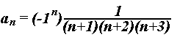

Варіант №2
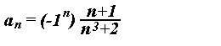

Варіант №3
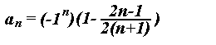

Варіант №4
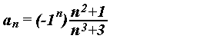

Варіант №5
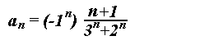

Варіант №6
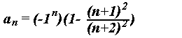

Варіант №7
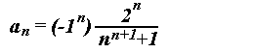

Варіант №8
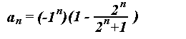

Варіант №9
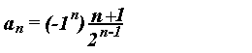

Варіант №10

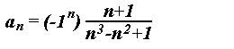

Варіант №11
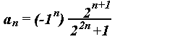

Варіант №12
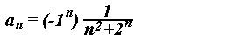

Варіант №13
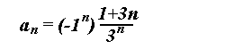

Варіант №14
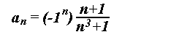

Варіант №15
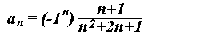

Варіант №16
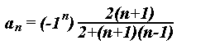

Варіант №17
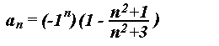

Варіант №18
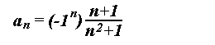

Варіант №19
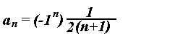

Варіант №20
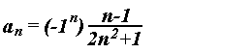

Варіант №21
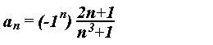

Варіант №22
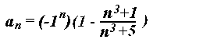

Варіант №23
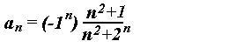

Варіант №24
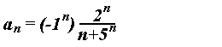

Варіант №25
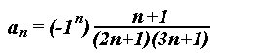

Варіант №26
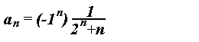

Варіант №27
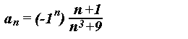

Варіант №28
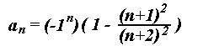

Варіант №29
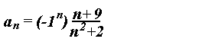

Варіант №30
